**Java Web开发**

**实验二**

**作业报告**

|  |  |
| --- | --- |
| 学 院 | 计算机 |
| 所在系 班 级 | 2017软件工程系8班 |
| 学 号 姓 名 | 郭昱铨 |
| 指 导 教 师 | 郭晓燕 |
| 完 成 时 间 | 2019年3月10 |

# 实验题目

1. 新建项目，练习教材上相关例子Hello.java文件，P29。并练习如何在Tomcat服务器上发布该文件

# 运行效果图

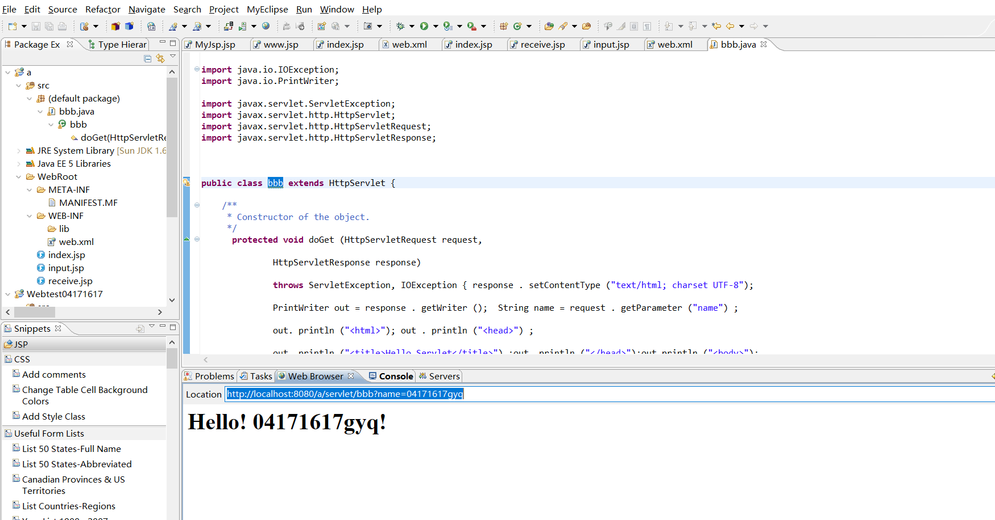

1. 请分别用注释法和文件配置法（web.xml）来完成对HelloServlet文件的发布。注释法访问的地址是 <http://127.0.0.1:8080/项目工程名/test2/hello.view>（请注意要根据题目要求修改代码中的注释内容）

文件配置法的地址是http://127.0.0.1:8080/项目工程名/test2/hello.do

注释法关键源码：@WebServlet(name="HelloServlet",urlPatterns={"/test2/hello.view"}

文件配置法关键源码：

<servlet>

<servlet-name>HelloServlet</servlet-name>

<servlet-class>HelloServlet</servlet-class>

</servlet>

<servlet-mapping>

<servlet-name>HelloServlet</servlet-name>

<url-pattern>/test2/hello.do</url-pattern>

</servlet-mapping>

注释法运行截图：

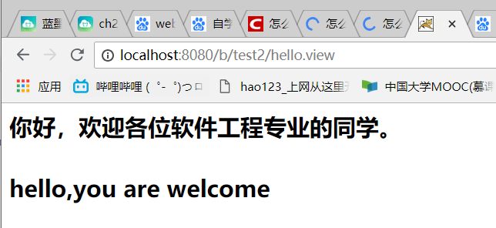

文件配置法运行截图：

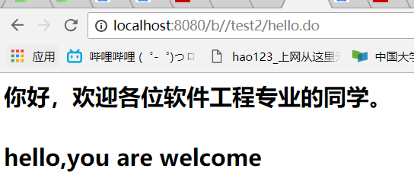

1. 请编写WelcomeYou.java文件，代码内容如下图，

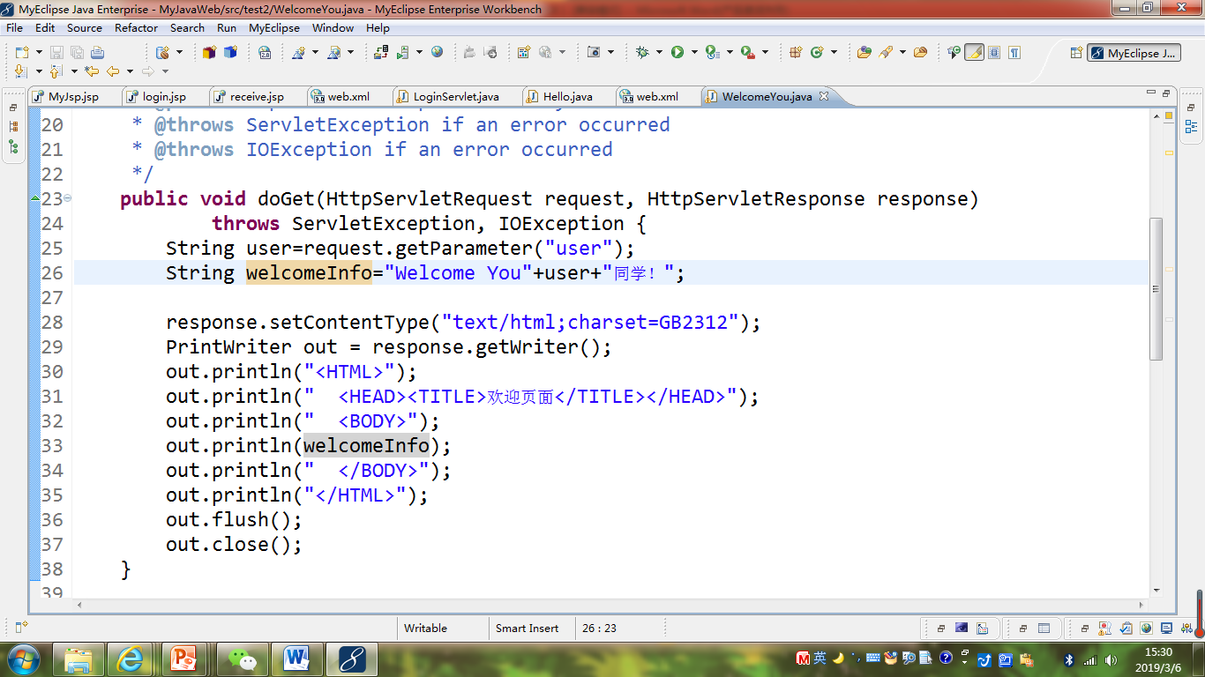

* 1. 图中第25行是何意思？

答：通过HttpServletRequest的getparameter()指定请求参数名称为“user”来取得用户发送的请求参数值。

* 1. 编写好之后请用如下两个地址来分别访问该文件：

http://127.0.0.1:8080/项目工程名/test2/welcome?user=‘李华’

http://127.0.0.1:8080/项目工程名/test2/welcome?user=‘Lihua’

记录下浏览器的显示内容，并分析其原因。

浏览器显示内容如下：

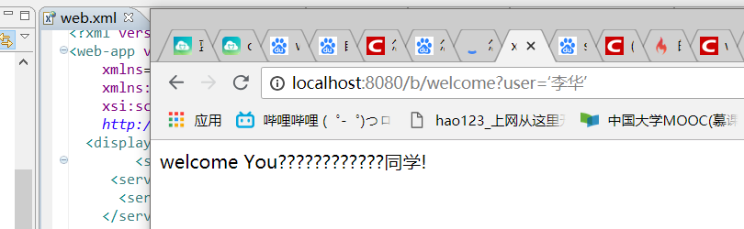

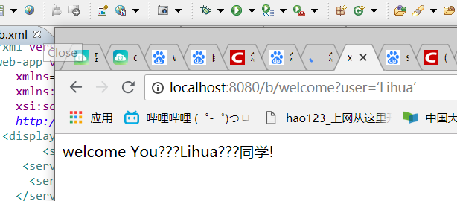

分析原因：

1. 字符乱码，双引号“”在URI为保留字符，如果要在请求参数上表达应在%字符之后以十六进制数值表示方式来表示该字符的八个位数值。即改为%27后即可避免字符的乱码。

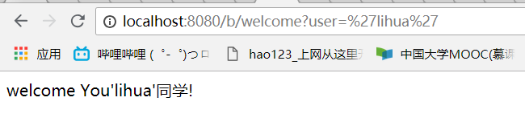

1. 当我用同样的方法将李华转成utf-8编码后，依然是显示乱码，我的理解是就算手动将“李华”转码，他识别的依然是那段数值，而无法再讲数值转换回中文。然后我利用网上的方法，

在中文操作系统中，getBytes方法返回的是一个GBK或者GB2312的中文编码的字节数组，其中中文字符，各占两个字节。

　　而在英文平台中，一般的默认编码是"ISO-8859-1",每个字符都只取一个字节（而不管是否非拉丁字符）。所以在这种情况下，应该给其传入字符编码字符串，即String.getBytes("GBK").length。

将默认的ios-8859-1格式获取到的user先转换为字节数组，再使用指定的utf-8编码解析字节数组解析成字符串就可以成功显示。

**public** **void** doGet(HttpServletRequest request, HttpServletResponse response)

**throws** ServletException, IOException {

String user=request . getParameter("user");

user=**new** String(user.getBytes("iso-8859-1"),"utf-8");

String welcomeInfo="welcome You"+user+"同学! ";

}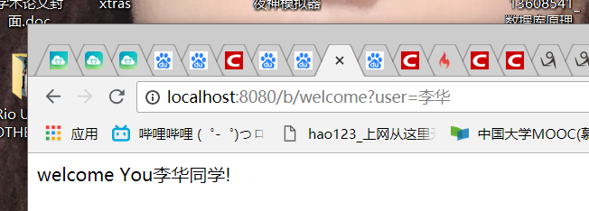

1. 请编写程序，完成以下功能：
2. 一个邮箱注册表单register.html文件，具体见图。

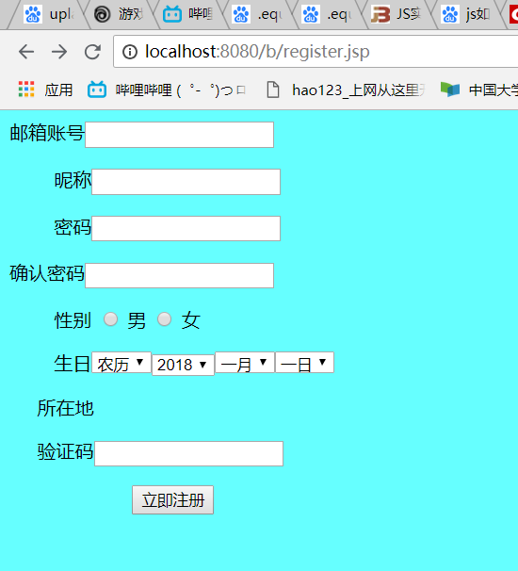

1. 自行编写两个html文件，一个success.jsp成功页面，一个fail.jsp失败页面。
2. 点击注册按钮后，跳转到成功页面success.jsp。

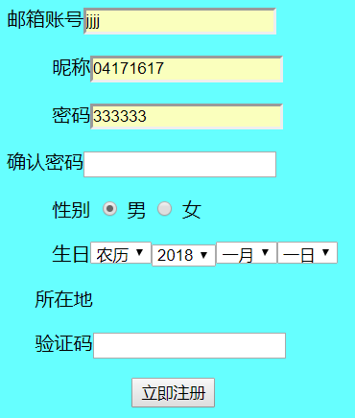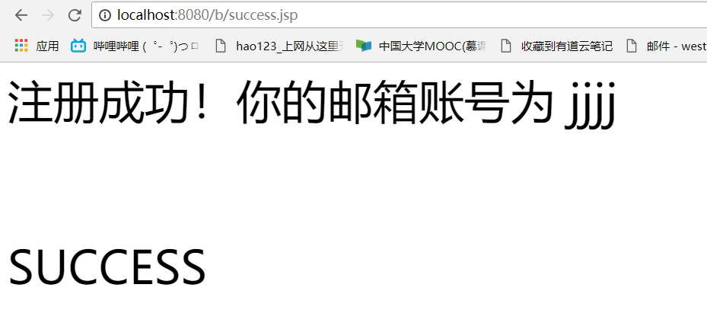

1. 尝试：能否在成功页面显示该用户的昵称，邮箱名称？比如“开心，恭喜你！你的happyToday@163.com”
2. 注意注册页面的表单应当提交什么请求方式

答：使用POST请求方式

1. 如果下一步，我还希望能把失败页面加上去，怎么办？

答：利用 setHeader()方法，在success.jsp页面进行一个获取参数判断，这里设置了若昵称或密码为空，则response.setHeader("Refresh","1;url=fail.jsp");

response.setHeader("Refresh","等待的秒数；url=绝对路径或者相对路径"); 路径问题sendredirect也一样 绝对路径相对路径都没意见 上例都是等待1秒之后跳转（参考自https://www.cnblogs.com/zs6666/p/6076469.html[**JSP页面跳转的几种实现方法**](https://www.cnblogs.com/zs6666/p/6076469.html)

